**МИНИСТЕРСТВО ОБРАЗОВАНИЯ И НАУКИ РОССИЙСКОЙ ФЕДЕРАЦИИ**

**Федеральное государственное образовательное учреждение высшего образования**

**МОСКОВСКИЙ ГОСУДАРСТВЕННЫЙ УНИВЕРСИТЕТ ТЕХНОЛОГИЙ И УПРАВЛЕНИЯ**

**УНИВЕРСИТЕТСКИЙ КОЛЛЕДЖ ИНФОРМАЦИОННЫХ ТЕХНОЛОГИЙ**

**ОТЧЕТ О ВЫПОЛНЕНИИ ЛАБОРАТОРНОЙ РАБОТЫ №3**

«Одномерные массивы»

Студента 2 курса, ИСП-208

Каршибаева Жахонгира

Направление 09.02.07 – «Информационные системы и программирование»

Руководитель:

Преподаватель

М.В. Валеев

____________________

Работа защищена

«____________________»

“____” _____________2022г.

Москва 2022

Оглавление

1.Номер первый 5

1.1. Постановка задачи 5

1.2. Структурные требование 5

1.3. Описание работы 5

1.4.1. Использование переменных 5

1.4.2. Псевдокод программы 5

1.4.3 Блок-схема алгоритма 6

1.4.4. Листинг программной реализации 7

1.4.5. Результаты 8

1.4.6. Тесты 8

2.Номер второй 9

Постановка задачи 9

2.2. Структурные требование 9

2.3. Описание работы 9

2.4.1. Использование переменных 9

2.4.2. Псевдокод программы 9

2.4.3. Блок-схема алгоритма 10

2.4.4. Листинг программной реализации 11

2.4.5. Результаты 12

2.4.6. Тесты 13

3.Номер третий 14

3.1. Постановка задачи 14

3.2. Структурные требование 14

3.3. Описание работы 14

3.4.1. Использование переменных 14

3.4.2. Псевдокод программы 14

3.4.3. Блок-схема алгоритма 14

3.4.4. Листинг программной реализации 16

3.4.5. Результаты 17

3.4.6. Тесты 18

4.Номер четвертый 19

4.1. Постановка задачи 19

4.2. Структурные требование 19

3.3. Описание работы 19

4.4.1. Использование переменных 19

4.4.2. Псевдокод программы 19

4.4.3. Блок-схема алгоритма 19

4.4.4. Листинг программной реализации 21

4.4.5. Результаты 21

4.4.6. Тест 22

5.Номер пяты 23

5.1. Постановка задачи 23

5.2. Структурные требование 23

5.3. Описание работы 23

5.4.1. Использование переменных 23

5.4.2. Псевдокод программы 23

5.4.3. Блок-схема алгоритма 24

5.4.4. Листинг программной реализации 26

5.4.5. Результаты 27

5.4.6. Тесты 27

Список литературы 28

1. **Постановка задачи №1**

Найти максимальный и минимальный элементы массива

1. **Структурные требовани**

Max_n>0. Задается как константа

1. **Описание работы**
   1. Используемые переменные

i - переменная для цикла

min - минимальное значение массива

max - максимальное значение

* 1. Псевдокод программы

int a[MAX_N] константа

for (i=0; i<10; i++) заполняем массив через цикл for до MAX_N, а затем присваиваем первой переменной значение мин и макс min =a[0];max=a[0]. Затем пробегаем по массиву и имщем минималное значение, если находим то присваиваем новое значени мин if (a[i]<min){min=a[i];}; точно так же и с макс. И выводим значения.

* 1. Блок - схема алгоритма

Введите элементы массива

i=0; I<MAX_N; I++

MAX_N

Начало

Конец

max; min

max=a[i];

a[i]>max

min=a[i];

a[i]<min

i=1; i<MAX_N; i++

min = a[0]

max=a[0]

* 1. Листинг программной реализации

#include<stdio.h>

#include<conio.h>

int main()

{

int MAX_N;

scanf("%d", &MAX_N);

int a[MAX_N];// объявление целочисленного массива a из 10 элементов

int i, min, max;

// ввод элементов массива с клавиатуры

for (i=0; i<MAX_N; i++)

{

printf("Введите элемент mассива %d\n", i);

scanf("%d", &a[i]);

}

min =a[0];// присваиваем минимальному значению значение первого элемента

max=a[0];// присваиваем максимальному значению значение первого элемента

// пробегаем по всем элементам массива

for (i=1; i<MAX_N; i++)

{

// если текущий элемент массива меньше текущего минимума то присваиваем его значение минимуму

if (a[i]<min)

{

min=a[i];

}

// если текущий элемент массива больше текущего максимума то присваиваем его значение максимуму

if (a[i]>max)

{

max=a[i];

}

}

// выводим значения на экран

printf("Максимальное значение %d\n",max);

printf("Минимальное значение %d\n",min);

return 0; }

* 1. Результат

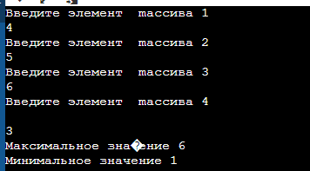

* 1. Тесты

MAX_N = 5

|  |  |
| --- | --- |
| 1 = 5 | max = 78 |
| 2 = 4 |
| 3 = 78 |
| 4 = 9 | min = 4 |
| 5 = 64 |

|  |  |
| --- | --- |
| 1 = 1 | max = 79 |
| 2 = 4 |
| 3 = 8 |
| 4 = 79 | min = 1 |
| 5 = 64 |

1. **Постановка задачи №2**

Переставить местами максимальный и минимальный элементы

1. **Структурные требования**

Максимальная размерность массива MAX_N задается глобальной

константой

Текущая размерность массива n вводится в программе через оператор

Ввода

MAX_n >0

1. **Описание работы** 
   1. Использованные переменные

i, max, min, P

* 1. Псевдокод программы

Начало. Вводим MAX_N как константу и вводим его, будет количеством. После чего мы заполняем массив через клавиатуру и начинаем проверку массива. присваиваем первой переменной значение мин и макс min =a[0];max=a[0]. Затем пробегаем по массиву и имщем минималное значение, если находим то присваиваем новое значени мин if (a[i]<min){min=a[i];}; точно так же и с макс. И выводим значения. После чего присваиваем мин значени Р, а макс значение мин. Выводим значени макс и мин. Конец

* 1. Блок схема алгоритма

i=0; I<MAX_N; I++

MAX_N

Начало

i=1; i<MAX_N; i++

min = a[0]

max=a[0]

Введите элементы массива

max=a[i];

a[i]>max

min=a[i];

a[i]<min

P=min;

Min = max

Max = p

Конец

max; min

* 1. Листинг программной реализации

#include<stdio.h>

#include<conio.h>

int main()

{

int MAX_N;

scanf("%d", &MAX_N);

int a[MAX_N];// объявление целочисленного массива a из 10 элементов

int i, min, max, P;

// ввод элементов массива с клавиатуры

for (i=0; i<MAX_N; i++)

{

printf("Введите элемент mассива %d\n", i);

scanf("%d", &a[i]);

}

min =a[0];// присваиваем минимальному значению значение первого элемента

max=a[0];// присваиваем максимальному значению значение первого элемента

// пробегаем по всем элементам массива

for (i=1; i<MAX_N; i++)

{

// если текущий элемент массива меньше текущего минимума то присваиваем его значение минимуму

if (a[i]<min){min=a[i];};

// если текущий элемент массива больше текущего максимума то присваиваем его значение максимуму

if (a[i]>max){max=a[i];};

}

P=min; //значение мин сохраняем в Р потом нам это понадобится

min = max; //значению мин присваеваем значени макс

max = P; //значение макс присваеваем Р, точнее мин

// выводим значения на экран

printf("Максимальное значение %d\n",max);

printf("Минимальное значение %d\n",min);

return 0;

}

* 1. Результаты

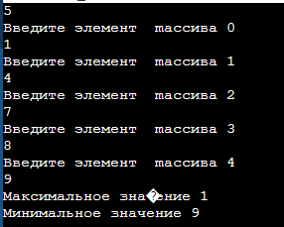

* 1. Тесты

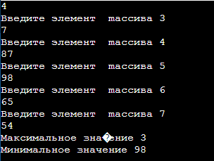

1. **Постановка задачи №3**

Найти количество различных элементов в массиве. Вывести значения неповторяющихся элементов.

1. **Структурные требования**

Максимальная размерность массива MAX_N задается глобальной

константой

Текущая размерность массива n вводится в программе через оператор Ввода n>0

1. **Описание работы**
   1. Используемые переменные

M, a, c, n, I, j

* 1. Псевдокод программы

Начало. Объявляем переменные и заполняем массив рандом M[i] = ((RAND_MAX) / rand()). Затем пробегаем по массиву в поисках различных. Проверяем массив I на наличие различных элементов. Затем выводим сам массив и количество различных.

* 1. Блок схема

Начало

Введите кол-во данных

n<0

Введите число больше 0

i = 0; i < n;

M[i] = ((RAND_MAX) / rand())

M[i]

i = 0; i < n;

a = 1

j = 0; j < n; j++

M[i] == M[j]) && (i != j

а=0

a == 1

M[i]

C++

Кол-во различных элемент ов в массиве

Конец

* 1. Листнг программной реализации

#include <stdio.h>

#include <time.h>

#include <stdlib.h>

int main()

{

srand(time(NULL));

int* M, a, c = 0, n;

printf(" Введите кол-во элементов: \n");

scanf("%i", &n);

if (n < 1) printf("Введите число больше 0\n");

else

{

for (int i = 0; i < n; i++)

{

M[i] = ((RAND_MAX) / rand());

printf(" %i", M[i]);

}

printf("\n Неповторяющиеся элементы: ");

for (int i = 0; i < n; i++)

{

a = 1;

for (int j = 0; j < n; j++)

{

if ((M[i] == M[j]) && (i != j))

{

a = 0;

}

}

if (a == 1)

{

printf(" %i", M[i]);

c++;

}

}

printf("\n Кол-во различных элементов в массиве %i", c);

}

return 0;

}

* 1. Результат

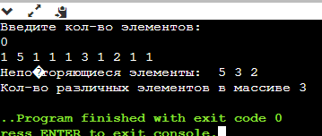

* 1. Тесты

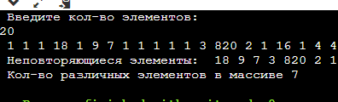

1. **Постановка задачи №4**

В одномерном массиве, состоящем из п целых элементов, вычислить: минимальный по модулю элемент массива;

1. **Структурные требования**

Максимальная размерность массива MAX_N задается глобальной

константой

Текущая размерность массива n вводится в программе через оператор Ввода n>0

1. **Описание работы** 
   1. Использованные переменные

i, min, max

* 1. Псевдокод программы

int a[MAX_N] константа

for (i=0; i<10; i++) заполняем массив через цикл for до MAX_N, а затем присваиваем первой переменной значение мин и макс min =a[0];max=a[0]. Затем пробегаем по массиву и имщем минималное значение, если находим то присваиваем новое значени мин if (a[i]<min){min=a[i];}; точно так же и с макс. И выводим значения.

* 1. Блок схема алгоритма

Введите элементы массива

i=0; I<MAX_N; I++

MAX_N

Начало

Конец

max; min

max=a[i];

a[i]>max

min=i;

a[i]<min

i=1; i<MAX_N; i++

min = a[0]

max=a[0]

* 1. Листинг программной реализации

#include<stdio.h>

#include<conio.h>

int main()

{

int MAX_N;

scanf("%d", &MAX_N);

int a[MAX_N];// объявление целочисленного массива a из 10 элементов

int i, min, max;

// ввод элементов массива с клавиатуры

for (i=0; i<MAX_N; i++)

{

printf("Введите элемент mассива %d\n", i);

scanf("%d", &a[i]);

}

min =a[0];// присваиваем минимальному значению значение первого элемента

max=a[0];// присваиваем максимальному значению значение первого элемента

// пробегаем по всем элементам массива

for (i=1; i<MAX_N; i++)

{

// если текущий элемент массива меньше текущего минимума то присваиваем его значение минимуму

if (a[i]<min)

{

min=i;

}

// если текущий элемент массива больше текущего максимума то присваиваем его значение максимуму

if (a[i]>max)

{

max=a[i];

}

}

// выводим значения на экран

printf("Максимальное значение %d\n",max);

printf("Минимальное значение %d\n",min);

return 0;

}

* 1. Результат

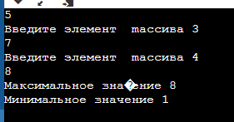

* 1. Тесты

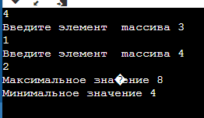

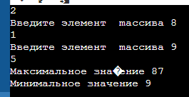

1. **Постановка задачи №5**

В одномерном массиве, состоящем из п целых элементов, вычислить: сумму модулей элементов массива, расположенных после первого

элемента, равного нулю.

1. **Структурные требования**

Максимальная размерность массива MAX_N задается глобальной

константой

Текущая размерность массива n вводится в программе через оператор Ввода MAX_N>0

1. **Описание работы** 
   1. Используемые переменные

a, z, i

* 1. Псевдокод крограммы

Начало

Объявляем массив из 5 int a[5]; элементов. Затем заполняем массив

(i = 0; i<5; i++) через цикл после чего при помощи if ищем ноль и плюсуем следующие

* 1. Блок схема алгоритма

Конец

A, z

i = 0; i<5; i++

z+=fabs(i);

a[i]==0

a

i = 0; i<5; i++

Начало

* 1. Листинг программной реализации

#include <stdio.h>

int main()

{

int a[5]; // объявлен массив a из 5 элементов

int i, z;

// Ввод элементов массива

for (i = 0; i<5; i++)

{

printf("a[%d] = ", i);

scanf("%d", &a[i]); // &a[i] - адрес i-го элемента массива

}

if (a[i]==0)

{

z+=fabs(i);

}

// Вывод элементов массива

for (i = 0; i<5; i++)

printf("%d ",a[i]); // пробел в формате печати обязателен

//getchar(); getchar();

return 0;

}

* 1. Результат

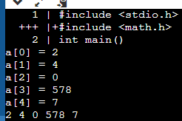

* 1. Тесты

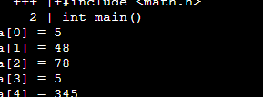

**Список литературы**

* + 1. Конова Е.А., Поллак Г.А. Алгоритмы и программы. Язык С++: Учебное пособие. - 2-е изд., стер. - СПб.: Издательство "Лань", 2017. - 384 с.
    2. Седжвик Роберт. Алгоритмы на С++.: Пер. с англ. - М.: ООО "И.Д. Вильямс", 2011. - 1056 с.
    3. Лафоре Р. Объектно-ориентированное программирование в С++. Классика Computer Science. 4-е изд. - СПб.: Питер, 2015. - 928 с.
    4. Орлов С.А. Теория и практика языков программирования: Учебник для вузов. Стандарт 3-го поколения. - СПб.: Питер, 2014. - 688 с.
    5. Павловская Т.А. С/С++. Процедурное и объектно-ориентированное программирование: Учебник для вузов. Стандарт 3-го поколения. - СПб.: Питер, 2015. - 496 с.
    6. Павловская Т.А. С#. Программирование на языке высокого уровня: Учебник для вузов. - СПб.: Питер, 2014. - 432 с.
    7. Плаксин М.А. Тестирование и отладка программ - для профессионалов будущих и настоящих. - М.: БИНОМ. Лаборатория знаний, 2013. - 167 с.